TISKOVÁ ZPRÁVA
Pro okamžité zveřejnění
Titulek: ŠEDIVÁČKŮV LONG 2024 – Zrušení zbývajících etap
Datum a čas vydání: čt 25. ledna 2024, 8.00 hod.
Po pečlivém posouzení aktuálních podmínek a vývoje počasí, organizátoři rozhodli o předčasném ukončení akce, protože nelze zajistit trať v potřebné kvalitě a rozsahu.
Včerejší deštivé počasí, silný vítr a teploty nad nulou vedly k rozpuštění sněhu na klíčových úsecích tratě a ani předpověď počasí nedává šanci na zlepšení.
Vyhlášení výsledků proto proběhne místo plánované sobotu již dnes a to ve čtvrtek 25. ledna ve 13. hodin. Vyhlášení proběhne za chatou Kristýna v osadě Jedlová v Deštném v Orlických horách.
Po vyhlášení výsledků ještě dnes zašleme tiskovou zprávu, kde naleznete informace z dnešního vyhlášení.
Pro více aktuální informace oficiální webovou stránku http://czechlongtrail.com.
Děkujeme vám za pochopení a podporu.

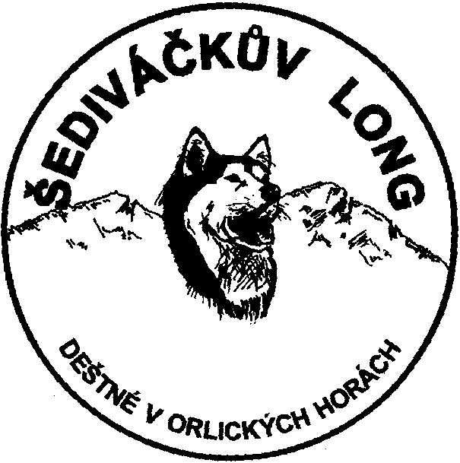

Za celý pořadatelský tým
Ředitel závodu Pavel Kučera

